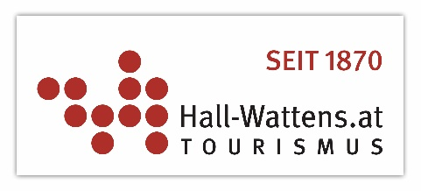

5-Pins Billards Weltmeisterschaft in Hall in Tirol
Die Region Hall-Wattens wird vom 9. bis 12. November 2023 zum Nabel der Billard-Welt: Als „Weltpremieren“-Sonderevent finden der Einzelbewerb der Damen und der Teambewerb der Nationalmannschaften zeitgleich unter einem Dach im Salzlager Hall in Tirol statt.
Nach dem großen Erfolg im Jahr 2022, als in Hall in Tirol die ersten, in Österreich ausgetragenen, Europameisterschaften für Nationalmannschaften im 5-Pins-Billard stattfanden, wurde der Österreichische Billardverband (BSVÖ) sofort gebeten, ein weiteres großes internationales Turnier zu organisieren.
Mit der tatkräftigen Unterstützung des Tourismusverbandes Region Hall-Wattens, der Stadt Hall, der livelocation Salzraum Hall und des Landes Tirol klappte es auf Anhieb, alle Beteiligten davon zu überzeugen, im November 2023 die erste Doppelveranstaltung überhaupt in der Geschichte des 5-Kegel Billards in Hall in Tirol auszurichten. Zwei Weltmeistertitel werden dabei vom 9. bis 12. November vergeben: Der erste Weltmeistertitel im Damen-Einzel überhaupt und die 2. Auflage des Nationalteam-Events suchen ihre neuen Champions.
Das prestigeträchtige Event lockt die 16 besten Nationalteams sowie die 12 besten Frauen aus aller Welt nach Tirol.
Zuschauer sind herzlich ins Salzlager Hall eingeladen, um bei der weltmeisterlichen Stimmung live mit dabei zu sein. Beobachten Sie die weltbesten Sportlerinnen und Sportler, wenn die Kegel fallen und es wieder heißt: in bocca al lupo.

Rückfragehinweis:
TVB Region Hall-Wattens
Unterer Stadtplatz 19
6060 Hall in Tirol
Tel.: +43 5223 45544 0
info@hall-wattens.at
www.hall-wattens.at

